附件2
网上报名操作说明
一、网上报名程序
网报系统开通时间为2013年4月3日13:00至12日16:00。系统操作说明如下：
1.打开北京市教师资格网（www.bjtcc.org.cn）,点击首页右侧的申请认定报名，然后点击“2013年秋季申请高校教师资格认定报名点此进入”，进入“申请教师资格须知”页面。
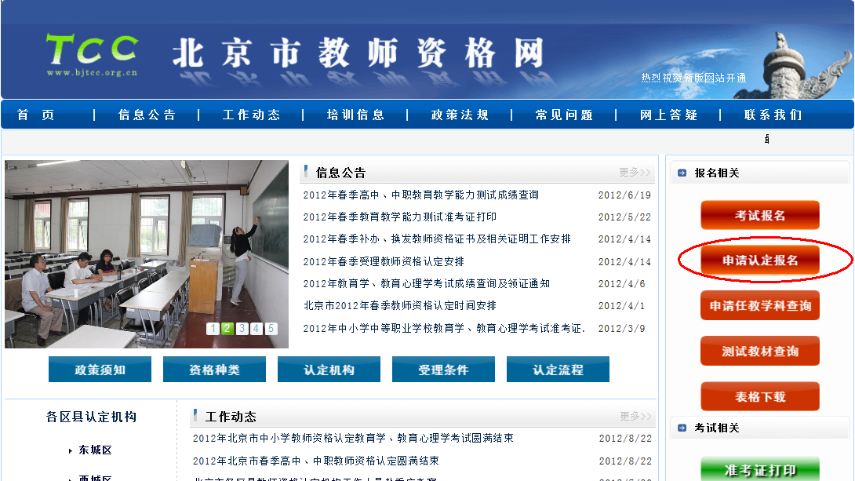
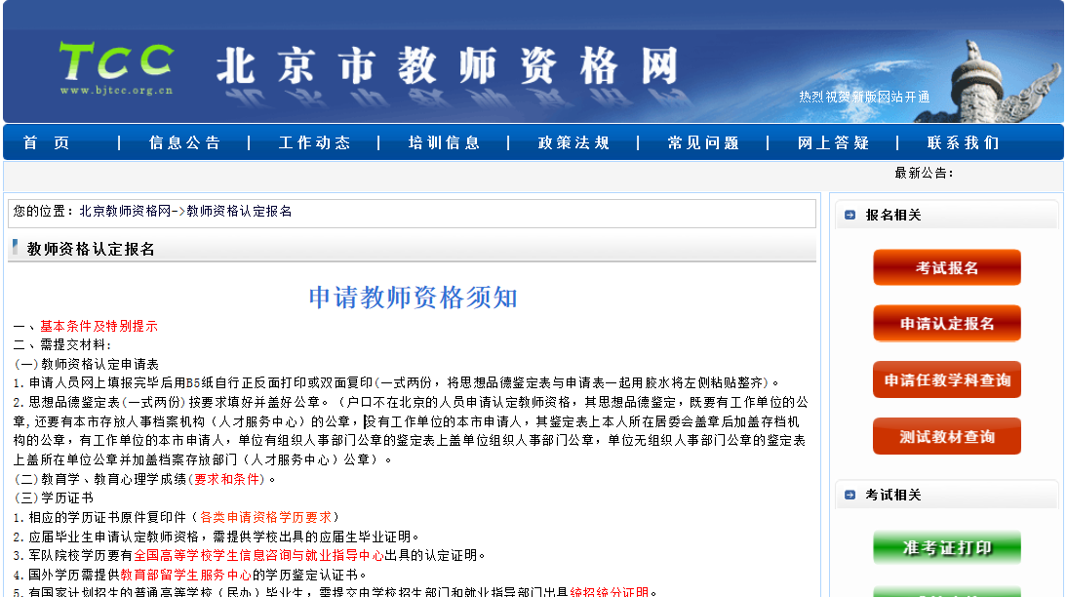
2.请申请人仔细浏览“申请教师资格须知”网页内容。在网页最下方点击“开始报名”，进入“选择资格种类”页面。
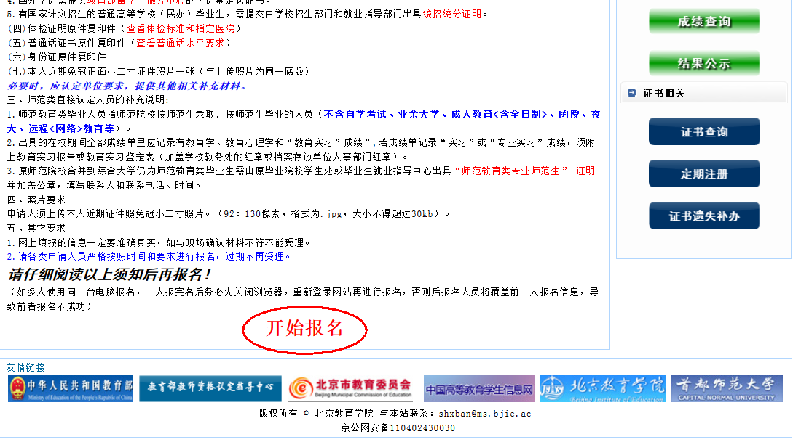
3.申请人选择“委托授权高校申请高校教师资格报名”，点击右侧的“点此进入”，进入单位选择界面。
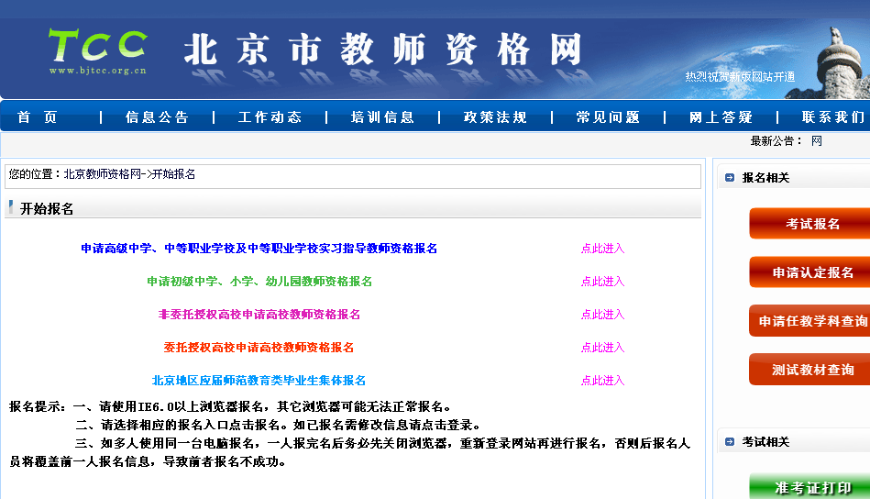
4，申请人在学校选择界面查找到“中国科学院大学”，在右侧点击“进入报名”（注意：报名时一定不要选错所在学校），报名完成后，可通过点击“登录”按钮并输入报名时输入的姓名和密码修改报名信息。
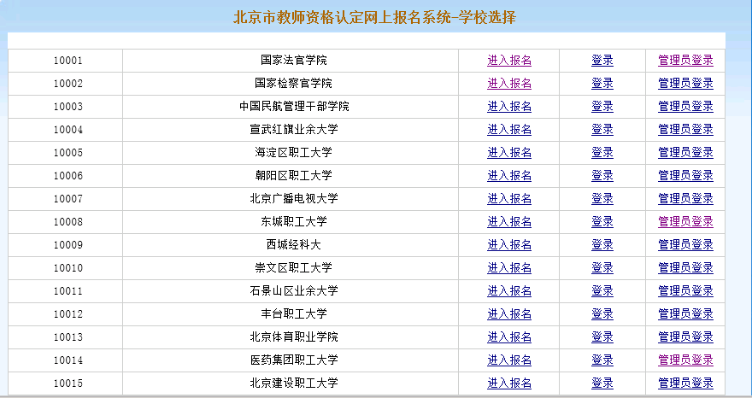
5.申请人点击“进入报名”按钮进入“填写报名信息”界面，在该界面按照页面右侧的“填表须知”填写报名所需信息。
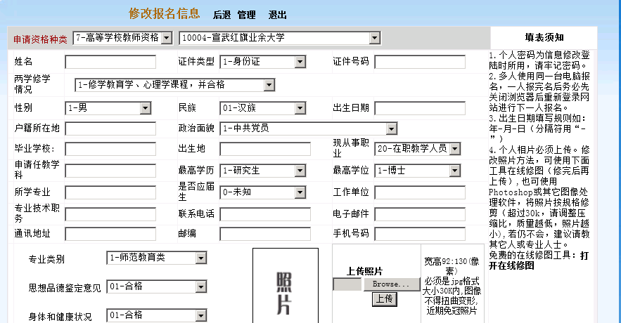
6．填写所有信息后，在页面最下方点击“保存报名信息”按钮，系统会弹出对话框提示及时打印，点击“确定”后进入“查看报名信息”界面。
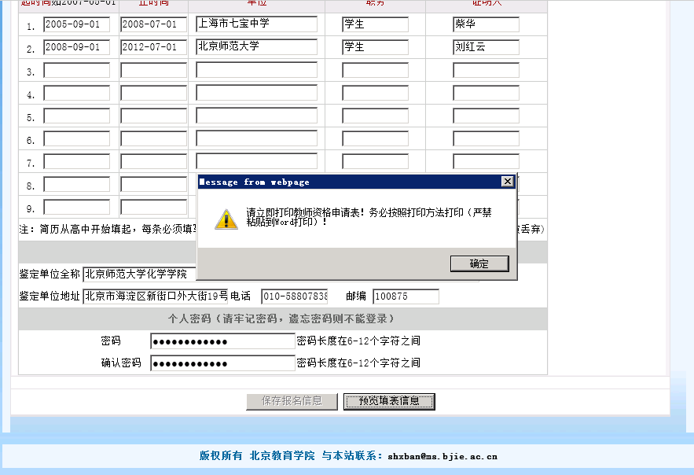

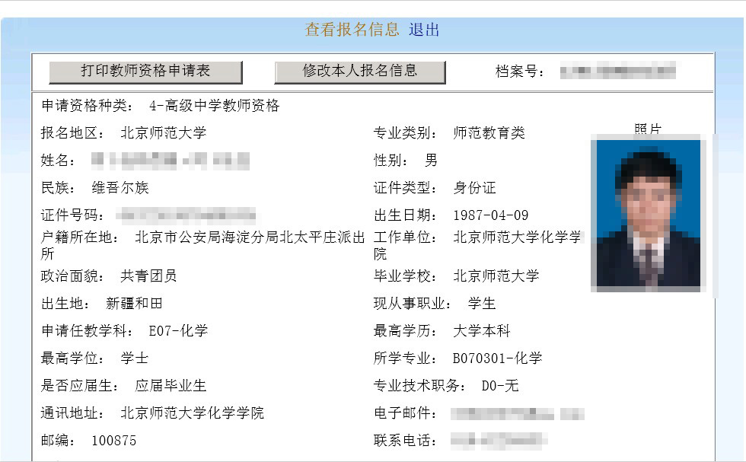
7.申请人在“查看报名信息”界面检查信息填写是否正确，如信息有误可点击“修改报名信息”按钮回到“填写报名信息”界面进行修改。如信息核对无误，可点击“打印教师资格申请表”按钮，进入申请表打印页面。
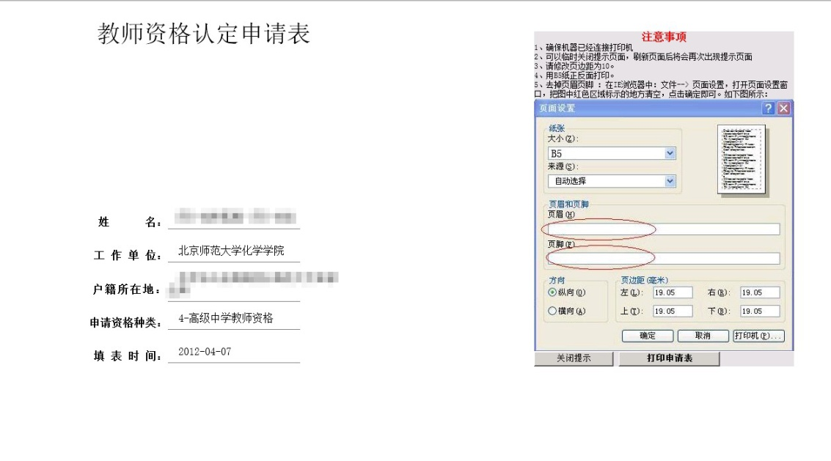
请按照界面右侧的注意事项设定浏览器打印设置，进行打印。
至此申请人网上报名结束。
二、填表注意事项
鉴于我单位教师分布在全国各地，为满足北京市教师资格证认定的要求，请教师在填写教师资格认定申请表时，以下部分的内容请按要求填写：
1.两学修学情况：具有教授、副教授职务（不包括其他系列高级专业技术职务）者或具有博士学位者选择“4.符合其他特许条款”；
2.户籍所在地：北京市；
3.现从事职业：请选择“20-在职教学人员”；
4.工作单位：中国科学院大学；
5.专业技术职务：研究员（或相当职称）填写教授，副研究员（或相当职称）填写副教授，其他人员相应填写讲师或助教；
6.专业类别：本科为全日制高等师范教育类毕业者直接填写为“师范教育类”，具有教授、副教授职务（不包括其他系列高级专业技术职务）者或具有博士学位者视同师范教育类毕业生，并填写为“师范教育类”；
7.本人简历：从高中阶段填起；
8.鉴定单位（全称）：申请人所在研究所的全称“中国科学院XX研究所”；
9.鉴定单位地址、电话、邮编：申请人所在研究所的地址、电话、邮编；
10.申请人必须上传电子照片；
11. 打印的《教师资格认定申请表》和《申请人思想品德鉴定表》沿左侧粘贴为一体，切勿用订书钉装订！

